Article original : https://dailyexpose.uk/2022/01/13/vaccinators-are-responsible-for-checking/

Les vaccinateurs sont tenus de vérifier les numéros de lot pour les "lots chauds" avant d'administrer les vaccins Covid.
BY RHODA WILSON ON JANUARY 13, 2022 • ( LEAVE A COMMENT )

avant que les injections ne soient distribuées ou administrées, afin de s'assurer qu'ils ne font pas partie d'un mauvais lot ou d'un "lot chaud". Les patients doivent insister pour que les vaccinateurs vérifient si le lot est "mauvais" avant de consentir à l'injection.
Au cours de la session 86 du comité d'enquête Corona, le Dr Yeadon a fait part de ses inquiétudes concernant les injections de Covid, a présenté des preuves de la préméditation de certains lots d'injections de Covid contenant des "doses létales", etc.
Cet article est le quatrième d'une série qui décompose la présentation de 2 heures 20 minutes du Dr Yeadon en morceaux plus faciles à gérer pour ceux qui n'ont pas le temps de regarder la présentation complète en une seule fois. Ce qui suit concerne les questions posées par le groupe d'experts sur les "points chauds" et l'analyse effectuée par l'équipe Enigma. Vous pouvez regarder la présentation de Team Enigma dans notre article précédent ICI.
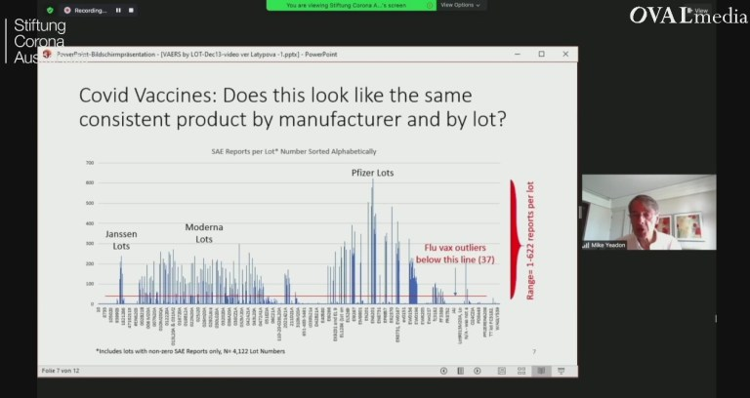
Présentation de « Lots chauds» par le « Team Enigma »

Nous reprenons la section questions-réponses en commençant par la deuxième question de Robin Monotti sur le graphique de l'équipe Enigma concernant les modèles de distribution des "lots chauds".
"Si c'était innocent, on s'attendrait à ce qu'un lot soit distribué, en moyenne, dans le même nombre d'États à chaque fois... cela pourrait varier un peu parce que certains États comme New York, la Californie, la Floride, le Texas sont très grands et d'autres comme [inaudible] sont assez petits... mais on s'attendrait évidemment à ce qu'un lot bénin soit distribué dans le même nombre d'États qu'un lot qui s'avère être toxique - s'il était innocent. Nous devons vérifier cela, mais il y a deux semaines, nos conclusions étaient les suivantes : les lots les plus toxiques étaient envoyés dans le plus grand nombre d'États", a déclaré le Dr Yeadon.
Le Dr Wodarg a souligné qu'il existait une astuce pour dissimuler les doses létales en faisant plusieurs types d'injections, par exemple une injection AstraZeneca pour la première dose suivie d'une injection Pfizer pour la seconde. Il a également souligné que les dommages à long terme des injections de Covid ne sont pas encore connus.
Questions, session 86 du comité d'enquête Corona, The Fog Is Lifting, 7 janvier 2022 (8 minutes))
Vidéo : https://dailyexpose.uk/2022/01/13/vaccinators-are-responsible-for-checking/

Vivienne Fischer a demandé combien de personnes devraient être "au courant" pour que les variations de lots puissent être préparées et distribuées.
"Il est plutôt inquiétant de penser que ce nombre pourrait être très faible... Le processus est entièrement automatisé. Une fois que vous avez programmé ce que vous voulez que la machine fabrique... lorsque la machine ronronne et fabrique la séquence de gènes, elle a exactement la même apparence pour un superviseur ou un travailleur posté qui introduit les matières premières, ou tout ce qu'elle fabrique, elle a exactement la même apparence. Ainsi, il pourrait n'y avoir qu'un seul esprit de contrôle pour l'ensemble de la machine, certainement par entreprise", a expliqué le Dr Yeadon.
Video : https://videopress.com/v/rZgh8R1L
Questions, Corona Investigative Committee Session 86, The Fog Is Lifting, 7 January 2022 (4 mins)

Le Dr Wodarg a expliqué où trouver les informations concernant les "mauvais lots". Il a souligné que les médecins ont la responsabilité de vérifier quels sont les "mauvais lots" avant d'administrer les injections de Covid et que les pharmaciens doivent assumer la responsabilité des lots qu'ils ont en stock.
Il a poursuivi en ajoutant que les gens devraient demander, avant d'injecter le "vaccin", si la personne qui l'administre a vérifié le lot dans la base de données : Quelle est la qualité de mon lot de vaccin Covid-19 ? - Découvrez-le maintenant".
Video : https://videopress.com/v/OyRNGPUn
Questions, Corona Investigative Committee Session 86, The Fog Is Lifting, 7 January 2022 (3 mins)
Les vidéos ci-dessus ont été extraites de la présentation du Dr Yeadon lors de la session 86 de la commission d'enquête sur l'affaire Corona que vous pouvez regarder sur Odysee ICI, le chapitre et les timestamps de sa présentation complète sont ci-dessous :
1. 00:00:00 Bienvenue
2. 00:00:26 Références et carrière professionnelle
3. 00:05:45 Motivation pour s'exprimer contre la narration
4. 00:09:25 8 Les mensonges de Covid et le but recherché
5. 00:21:41 Vaccins et introduction au VAERS
6. 00:40:41 "Hot Lots" et analyse du VAERS - présentation par Team Enigma
7. 01:10;27 Questions
8. 01:12:54 Début des clips inclus dans cet article, fin 1:28:12
9. 02:12:26 Au revoir
- Ressources supplémentaires :Dr. Mike Yeadon: Corona Investigative Committee Session 86, The Fog Is Lifting, 7 January 2022 (2 hrs 12 mins), Odysee
- Full Session: Corona Investigative Committee Session 86, The Fog Is Lifting, 7 January 2022 (7 hrs, Dr. Mike Yeadon start 4:33:33), Odysee
- Corona Investigative Committee website
- Robin Monotti + Dr Mike Yeadon + Cory Morningstar Telegram channel
- Wolfgang Wodarg website

